Родительский урок «Занимательные опыты»
«Тонкость ощущения человека, эмоциональная восприимчивость, впечатлительность, чуткость, сопереживание, проникновение в духовный мир другого человека - все это постигается, прежде всего, в семье». В. А. Сухомлинский
Много лет ищу разные формы работы с родителями. Самыми удачными считаю родительские уроки. Заметила, что непосредственное участие родителей в жизни группы усиливает воспитательное воздействие на детей. Гордость ребёнка за свою маму повышает интерес к познанию, самооценку ребёнка и уважение к родителям. Родителям даётся свобода в участии, в выборе темы, формы проведения. Эти составляющие обеспечивают положительный результат мероприятия. Ведь каждый участник проживает тему самостоятельно, подбирает необходимые слова для понимания своего ребёнка, а значит и для всех воспитанников группы. После такой работы родитель становится полноценным участником педагогического процесса.
Хочу поделиться одним из родительских уроков. Все дети от природы любознательны. Как максимально использовать пытливость детского ума и подтолкнуть ребенка к познанию мира? Как способствовать развитию творческого начала ребенка? На помощь приходят разнообразные опыты и эксперименты, которые можно проводить вместе с детьми для расширения их представлений о мире, для интеллектуального и творческого развития ребенка. Влад вместе со своей мамой показали ребятам несколько опытов:
Как проткнуть шарик деревянной шпажкой, чтобы он не лопнул?
Ведь каждый ребёнок знает, что если проколоть шарик, он лопнет! Для этого нам понадобится: шарик, деревянная шпажка, немного средства для мытья посуды. Секрет этого трюка прост. Для того, чтобы сохранить шарик, нужно проткнуть его в точках наименьшего натяжения расположенных в нижней и в верхней части шарика. Надуваете обычный воздушный шарик (желательно не очень туго). Деревянную шпажку следует смочить в жидкости для мытья посуды.

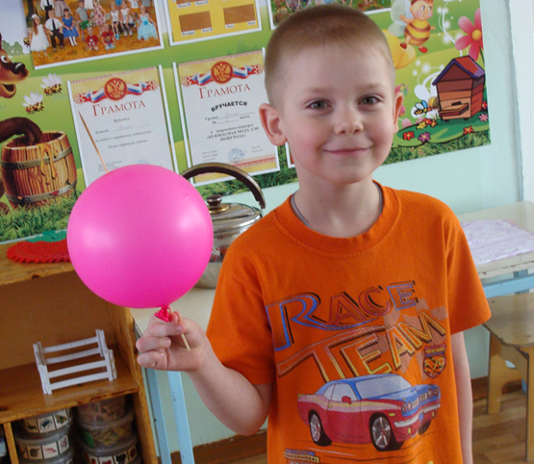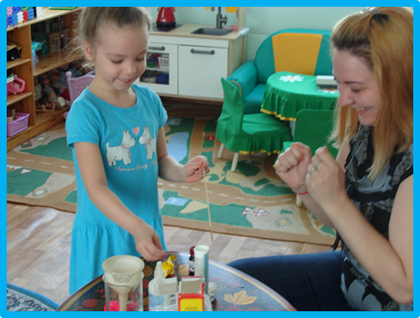

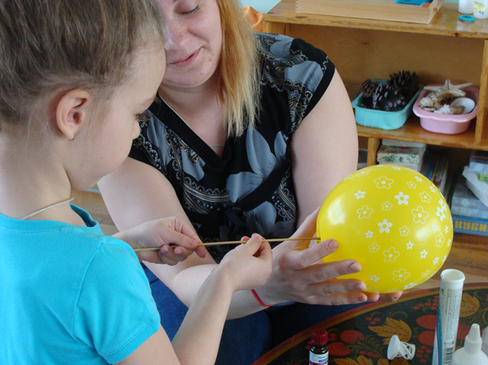
Как надуть шарик с помощью бутылки?

Для проведения опыта понадобится: шарик, небольшая пластиковая бутылка, пищевая сода, уксус. Сначала насыпаем соду внутрь шарика. Для удобства мы использовали воронку, но можно насыпать соду, например, чайной ложечкой. Насыпать можно около трёх – четырёх чайных ложек. В бутылку наливаем немного уксуса. Далее возьмите шарик и наденьте его на горлышко бутылки. Наденьте шарик так, чтобы сода пока осталась внутри шарика и не падала в бутылку. Потом резко выпрямите шарик, чтобы сода высыпалась внутрь бутылки. Как только это произойдёт, внутри бутылки начнётся химическая реакция. Вы должны увидеть, как уксус начнёт булькать и пениться, при этом шарик начнёт надуваться. Но есть один секрет. Хотите, чтобы шарик надувался быстрее и лучше? Перед опытом один раз надуйте его самостоятельно ртом, а затем сдуйте, чтобы растянуть материал.
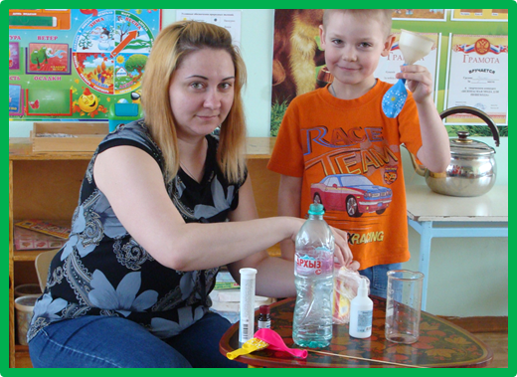
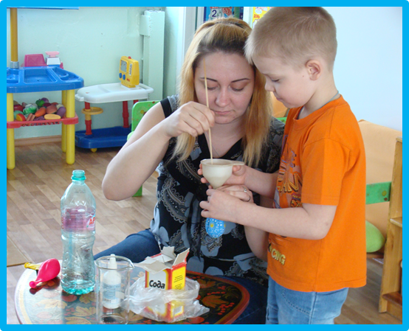
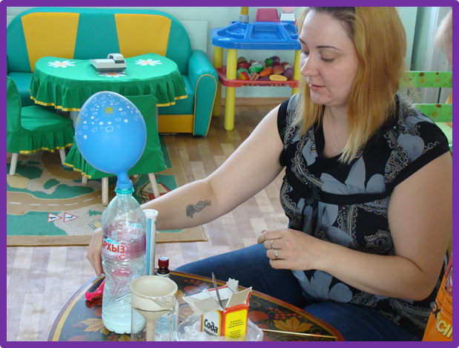

Пенная змея.

Для этого зрелищного опыта потребуется: вода, марганцовка, деревянная палочка для размешивания, колба, средство для мытья посуды, перекись водорода. Смешайте воду и марганцовку, полученная смесь должна быть насыщенного, почти чёрного цвета. Хорошо перемешайте с помощью палочки. Добавьте в ёмкость моющее средство так, чтобы оно покрывало дно и влейте туда же приготовленный ранее раствор марганца. Хорошо перемешайте все вещества. Налейте в специальную посуду раствор перекиси водорода. Резко влейте перекись в посуду с марганцем и жидким мылом: тут же незамедлительно появится растущая пенная змея.

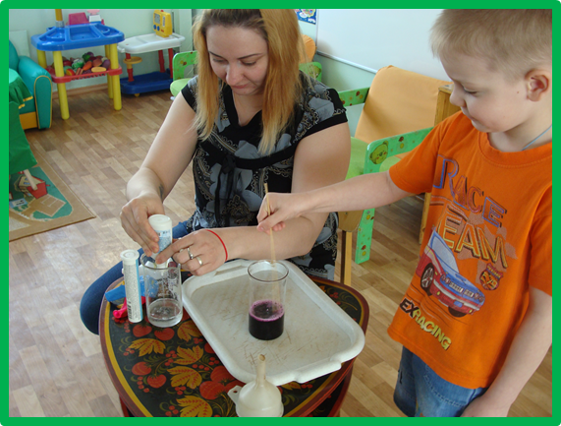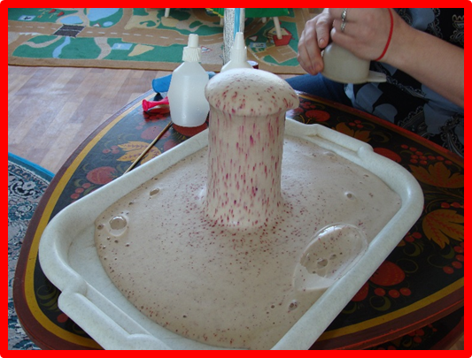

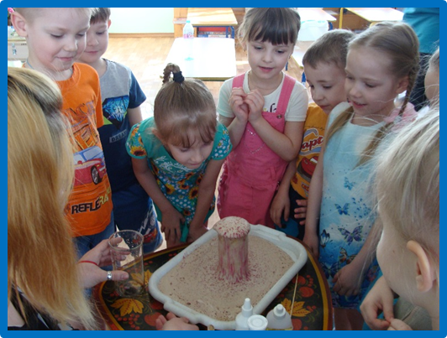

Детям было очень интересно и любопытно наблюдать и участвовать в опытах. В нашей группе родительские уроки уже стали традицией, в которой родители с удовольствием принимают участие, стараясь научить детей чему- то новому.

